Ленточки на память
(МОЖНО ИСПОЛЬЗОВАТЬ КАК ЭЛЕМЕНТ ОБЩ.ИГРЫ)
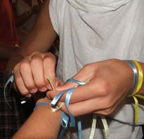
Иногда после нескольких дней, проведенных вместе, люди настолько сближаются друг с другом, что им непременно хочется как-то выразить свои дружеские чувства, сказать добрые слова. Как это лучше сделать? Как поблагодарить организаторов лагеря? Как показать гостям лагеря, что их приезд был желанным? Предлагаем вам простой способ выразить свои чувства – повязать ленточки на руку. Эта идея – повязывать ленточки - может быть использована вами в конце лагерного потока, конференции, или большого общения.

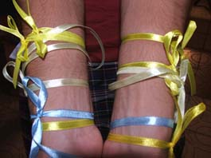
Приготовьте много ленточек одинаковой длины (примерно 25-30 см). Рассчитывайте так, чтобы на одного человека приходилось примерно 7 ленточек. В конце заключительного вечера раздайте ленточки всем присутствующим (и сотрудникам и отдыхающим) по 7 штук каждому. Скажите людям, что они могут подойти к любому человеку и в знак признательности повязать ему на руку одну ленточку, а также сказать теплые слова, поблагодарить, а может и обменяться адресами! Это довольно простой способ выражения своих чувств, но, поверьте, очень приятный.
Проследите за тем, чтобы у вас не осталось людей без ленточек, например, поваров, сторожей, других сотрудников, работа которых не на виду или же очень тихих и незаметных отдыхающих. Приятного вам вечера!

